Laporan Pembuatan Response 2

CRUD Php, Mysql & Flutter

( Manipulasi Data )



Dibuat Oleh :

Nama : Muhamad Faisal Halim

NIM : 19.240.0163

Kelas : 4P43

Mata Kuliah : Mobile Application

Sekolah Tinggi Manajemen Informatika Dan Komputer

Widya Pratama Pekalongan

Jl. Patriot no. 25 Pekalongan

Show Of

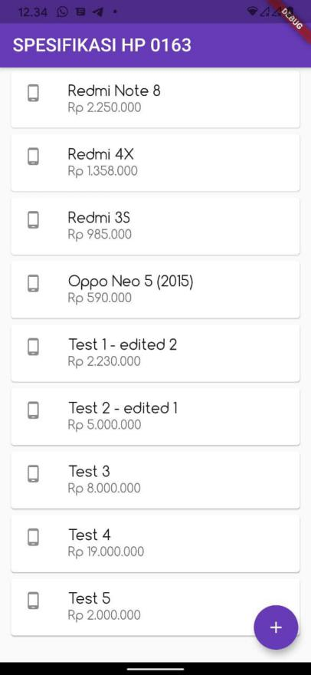 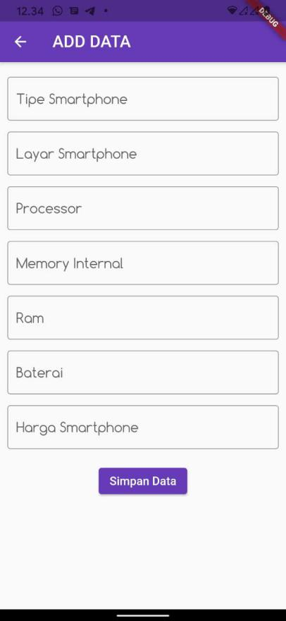 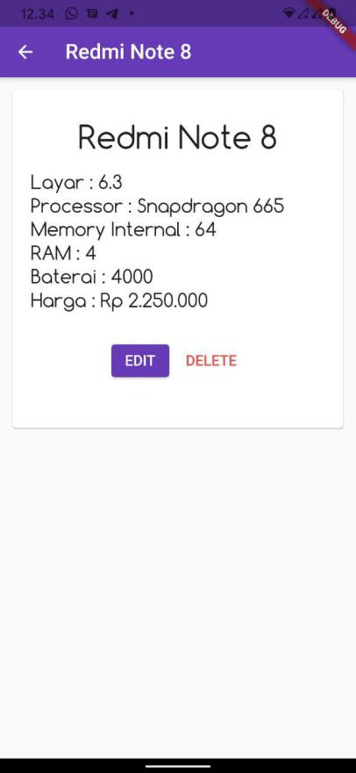

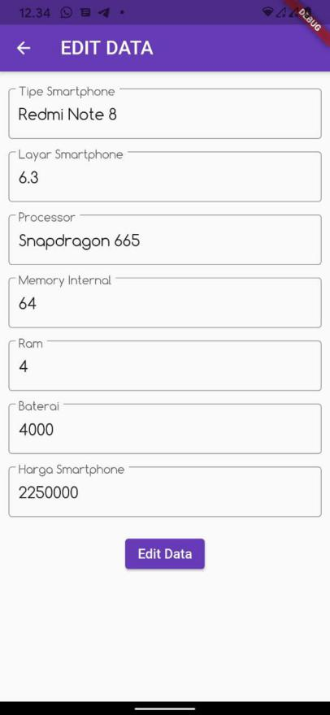 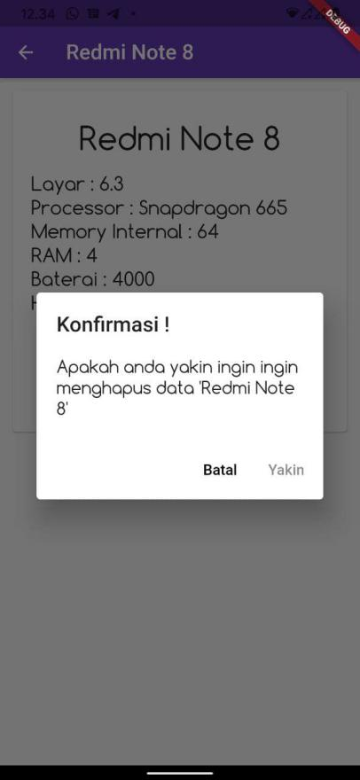

Langkah Pembuatan

1. pembuata rest API
2. pertama membuat database flutter_hp dan table produk dengan struktur seperti berikut.  
   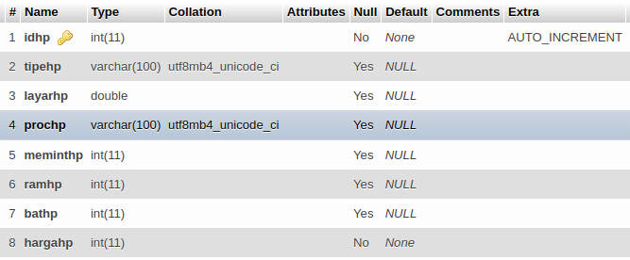
3. lalu memuat folder flutter-hp didalam htdocs
4. didalam folder tersebut buat 5 file berikut.  
   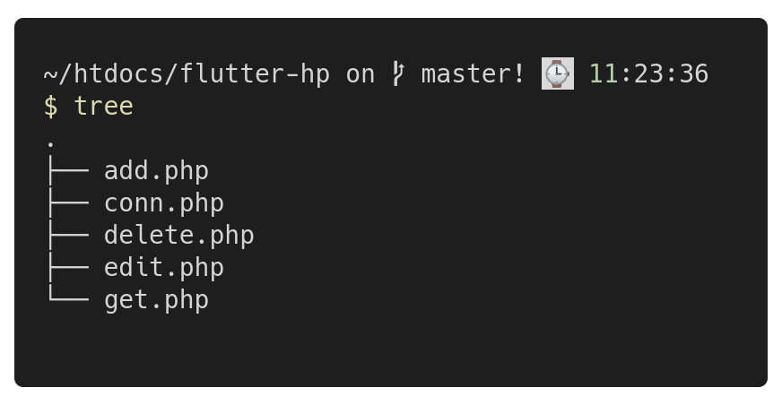
5. setelah itu edit file-file tersebut seperti pada kode di link berikut. [flutter hp - github halimkun](https://github.com/halimkun/kuliahku/tree/main/SMT%204/Mobile%20Application/Tugas/Response%202/rest%20api/flutter-hp)
6. pastikan semua pada file php diatas sudah oke, tanpa masalah
7. selanjutnya pembuatan aplikasinya dengan flutter
8. siapkan project pada vscode, disini saya namain response 2
9. pada folder lib hapus dulu semua kode didalam file main.dart, dan membuat file baru bernama addData.dart, detail.dart editData.dart
10. pertama edit file main.dart import package dan file berikut.  
    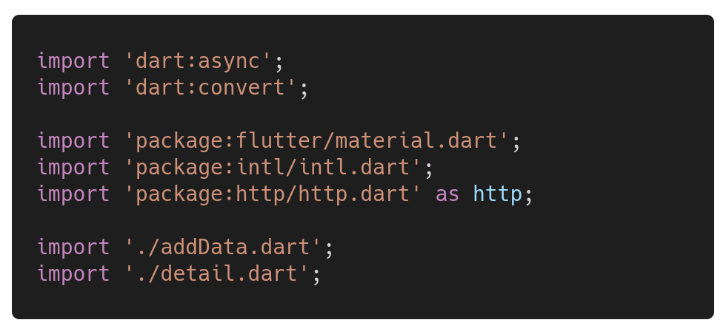
11. lalu buat fungsi main seperti ini  
    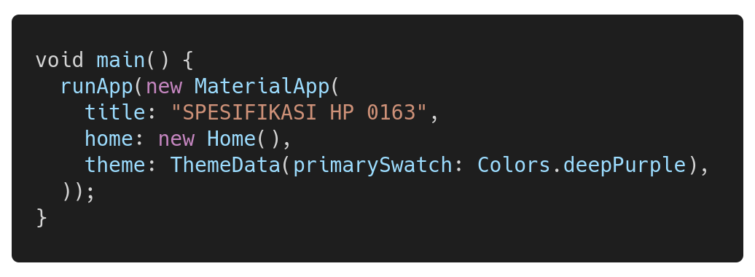
12. lalu untuk class Home yang dijalankan oleh main() kita memerlukan Future untuk menyimpan data hasil request dari database. untuk full code class home sperti ini,  
    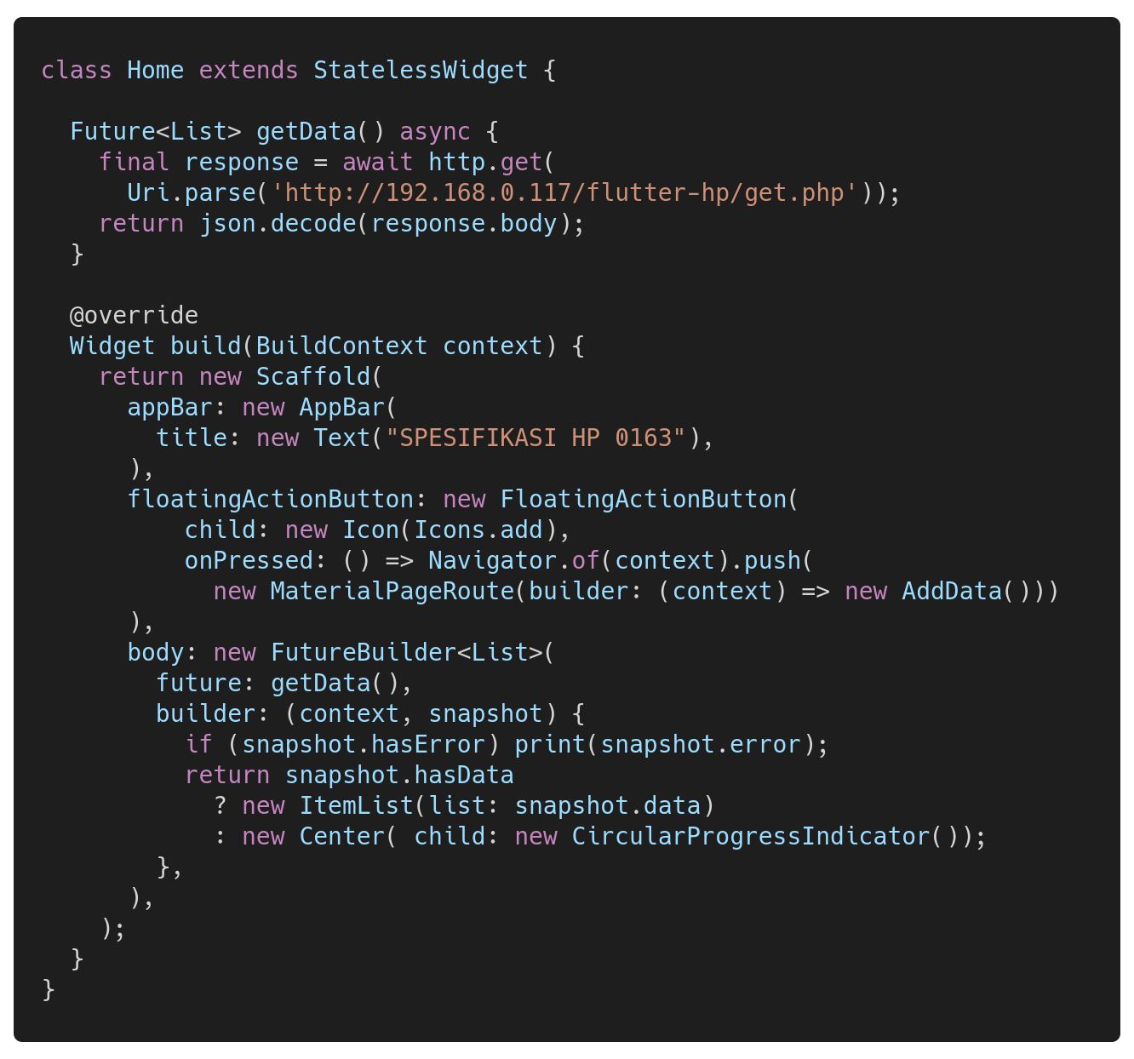
13. selanjutnya masih pada file yang sama membuat class itemList untuk menampilkan list data yang kita ambil dari database.  
    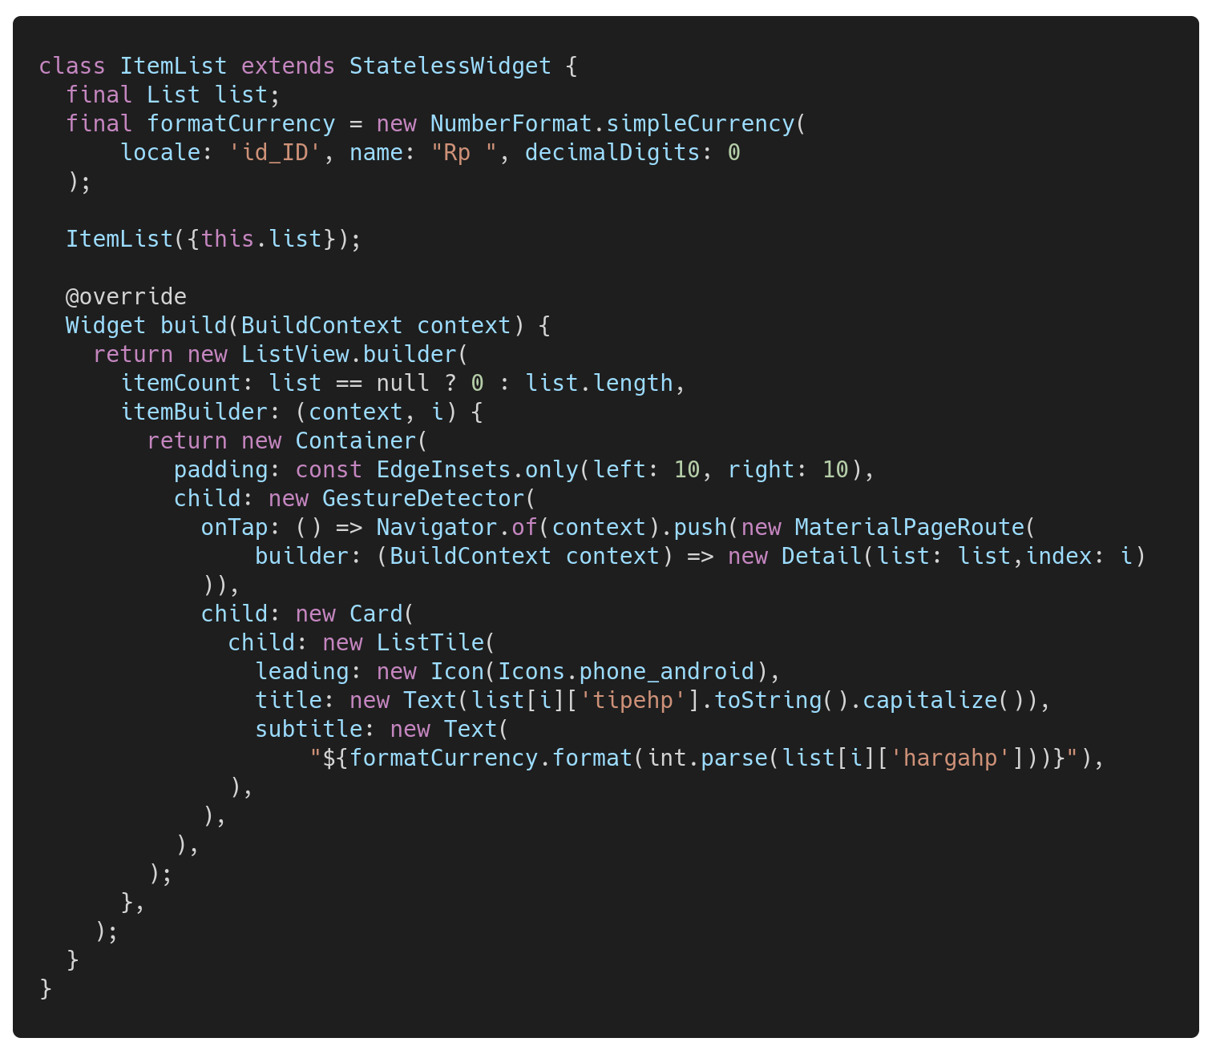
14. langkah selanjutnya edit file detail.dart, import package dan file berikut.  
    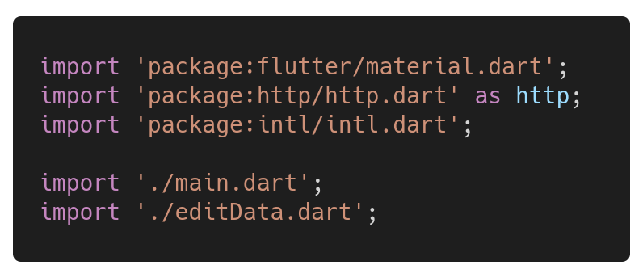
15. membuat class Detail  
    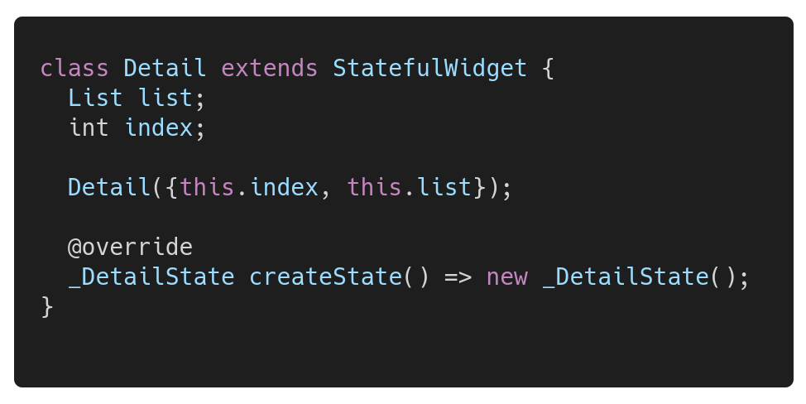
16. dan membuat class state untuk class detail diatas. didalamnya kita juga membuat fungsi void untuk aksi deleta data dan konfirmasi delete data dengan memafaatkan alertdialog.  
    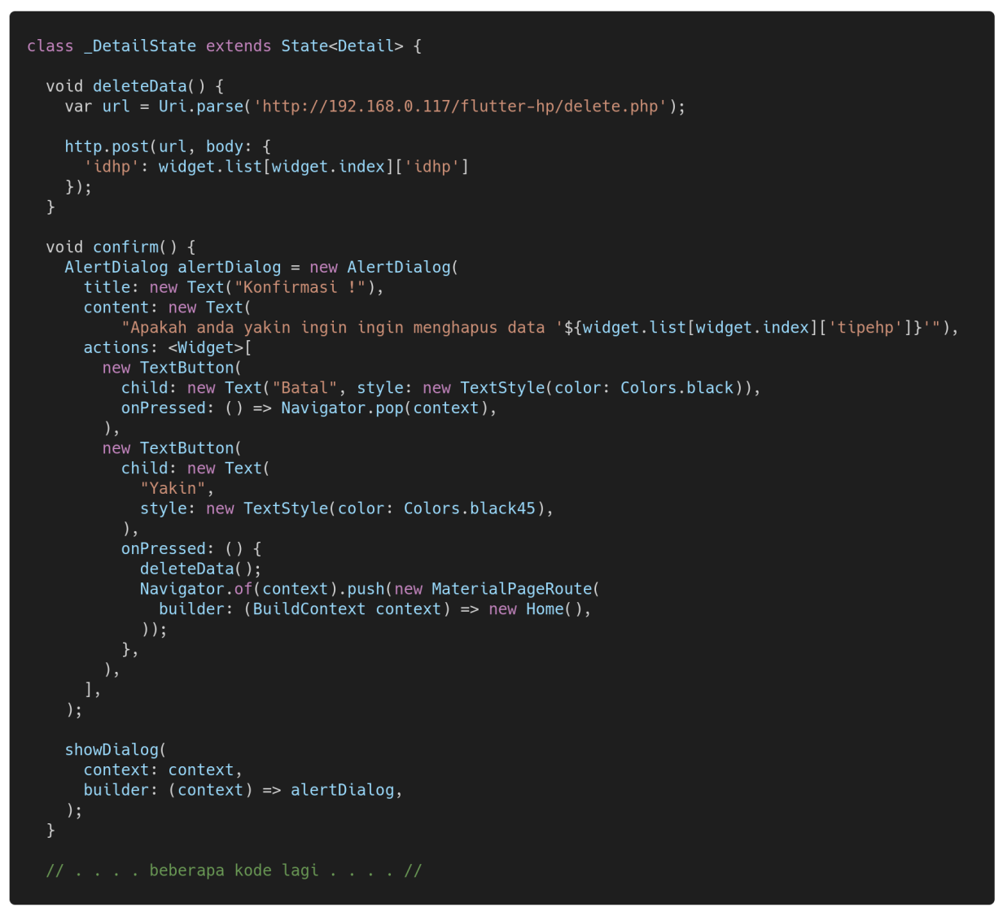
17. didalam state class detail atur sedemikian rupa supaya nampak seperti gambar show of diatas. tidak lupa membuat tombol untuk edit dan delete.  
    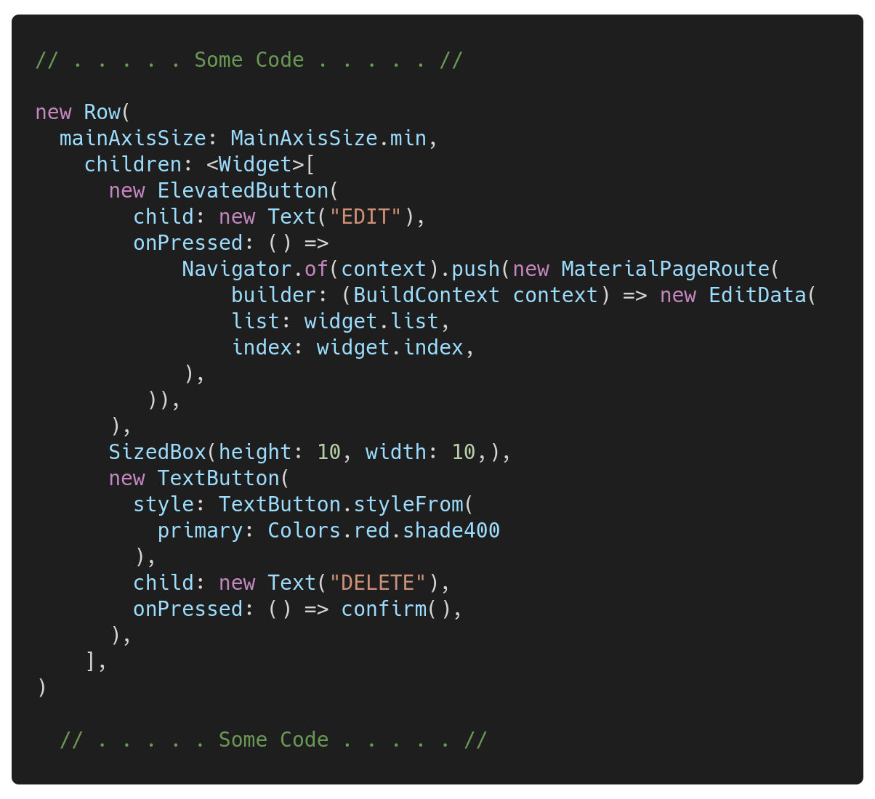
18. langkah selanjutnya edit file addData.dart, import package dan file seperti berikut, lalu buat class AddData  
    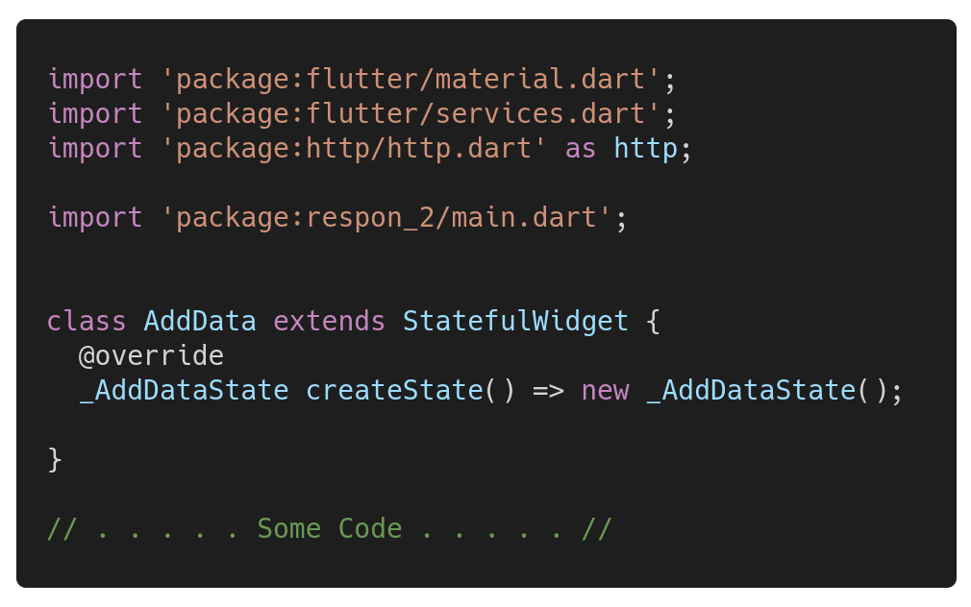
19. karena class AddData adalah statefull maka kita memerlukan state untuk class AddData. lalu pada bagian awal kita membuat controller untuk semua TextField yang akan kita buat.
20. lalu buat fungsi addData() untuk melakukan POST ke server,  
    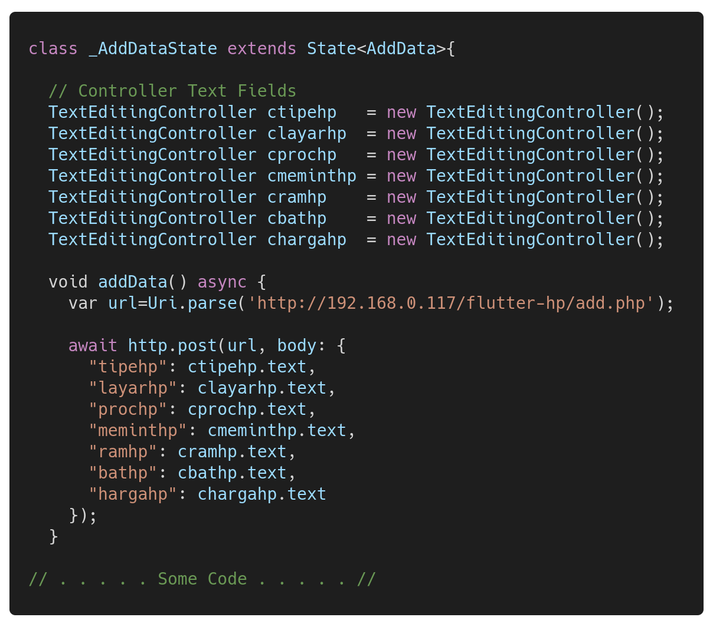
21. untuk widget silahkan atur sedemikian rupa supaya mirip seperti show of yang ada. pas pastikan semua TextField yang ada memiliki controllernya sendiri.  
    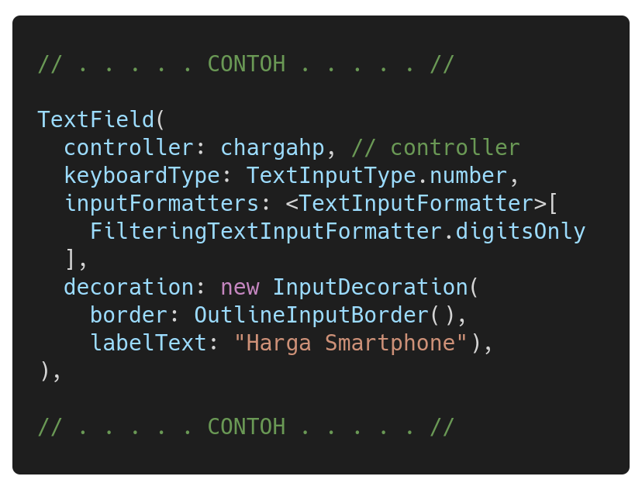
22. jangan lupa buat tombol untuk simpan ada, yang dimana ketika dipencet akan menjalankan fungsi addData() dan kembali ke home.  
    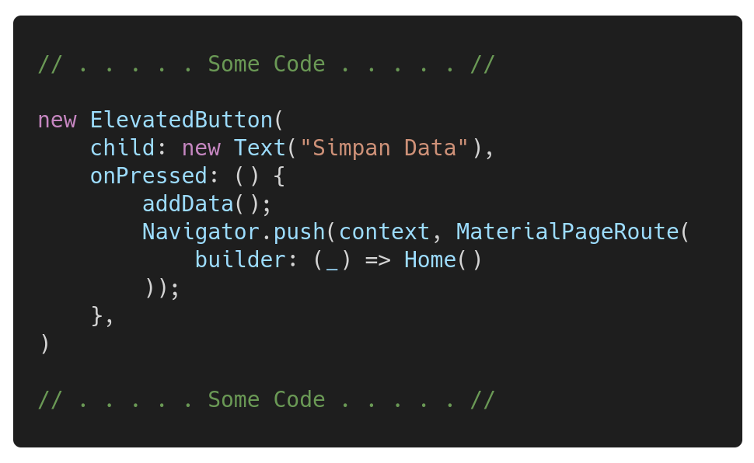
23. terakhir edit file editData.dart, secara garis besar ini mirip dengan file addData.dart hanya saja perbedaanya ada pada.
24. Class EditData yang seperti berikut   
    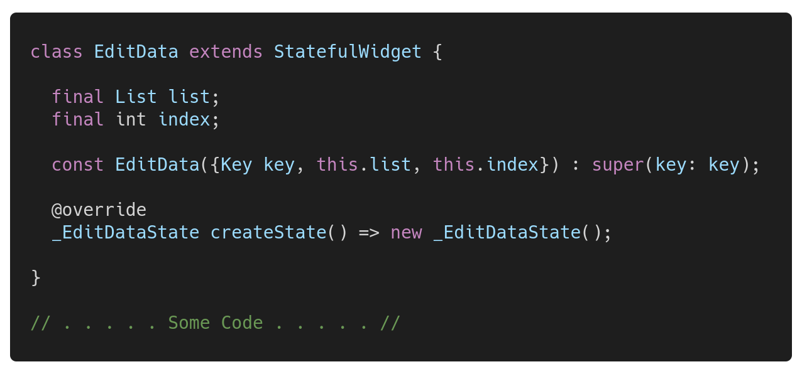
25. Controller pada state class yang diubah menjadi seperti ini, dan membuat fungi edit data berikut.  
    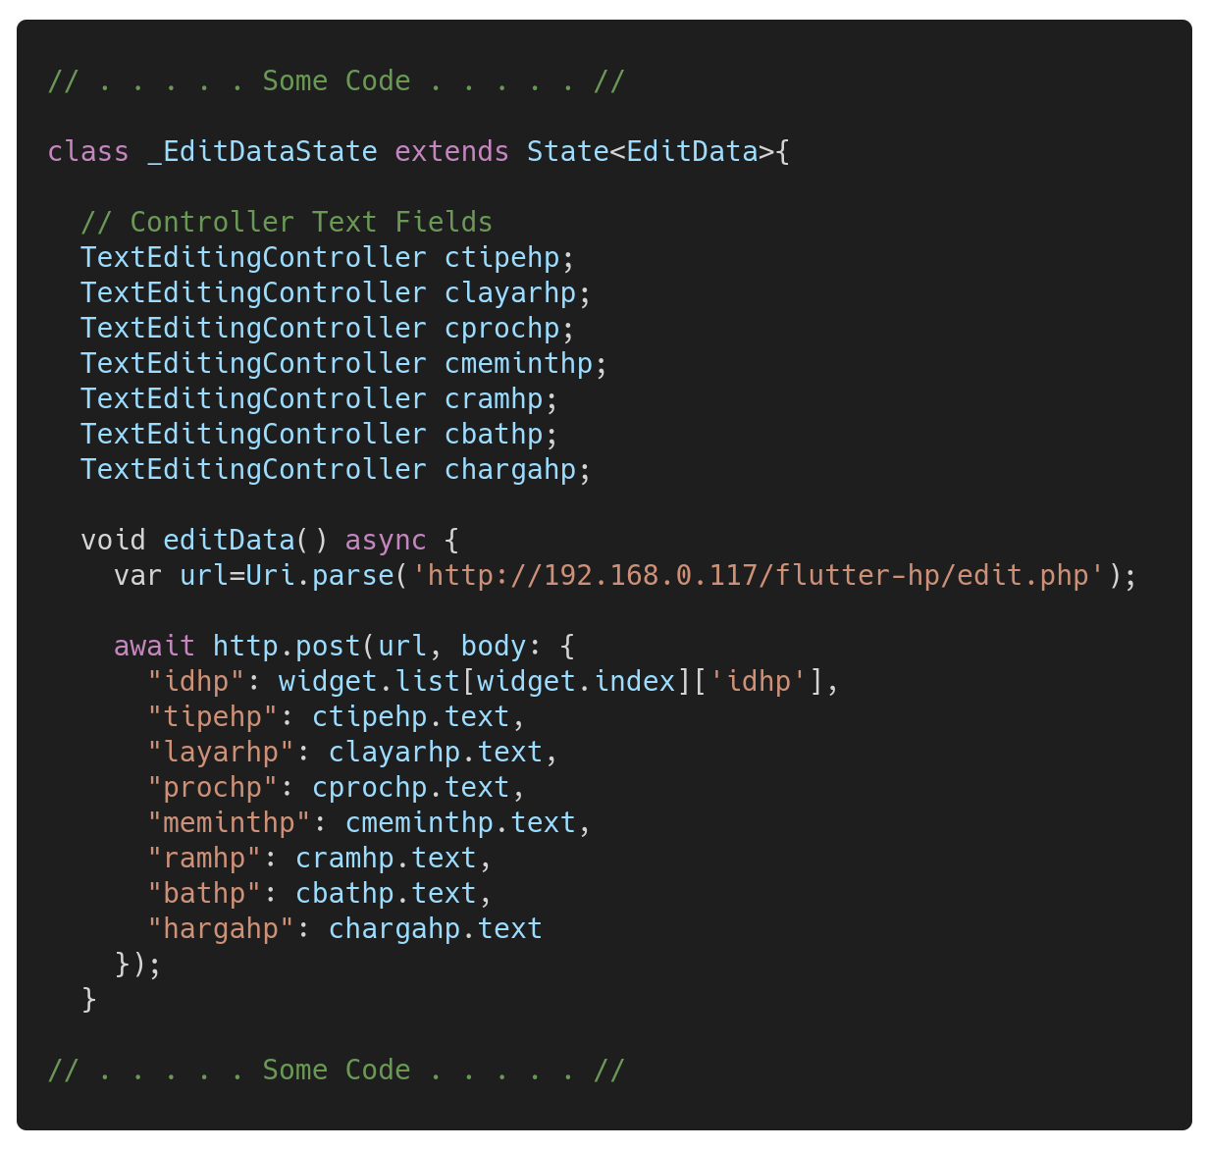
26. danada tambahan untuk iniState() didalamnya.  
    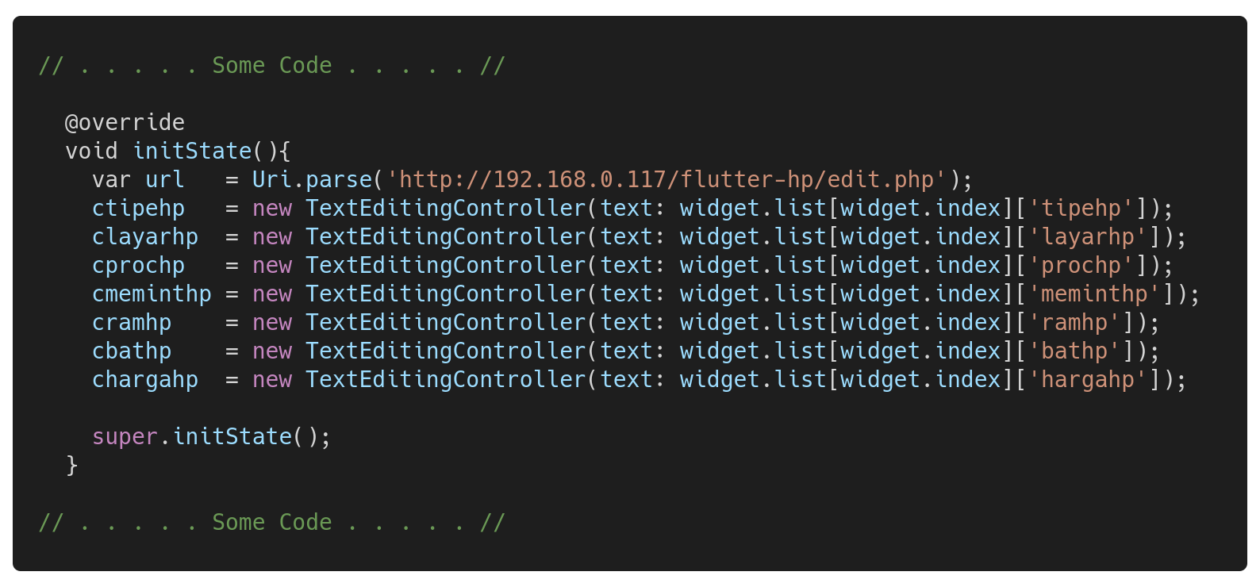
27. untuk tombolnya juga sama, hanya saya itu mengarah ke editData().  
    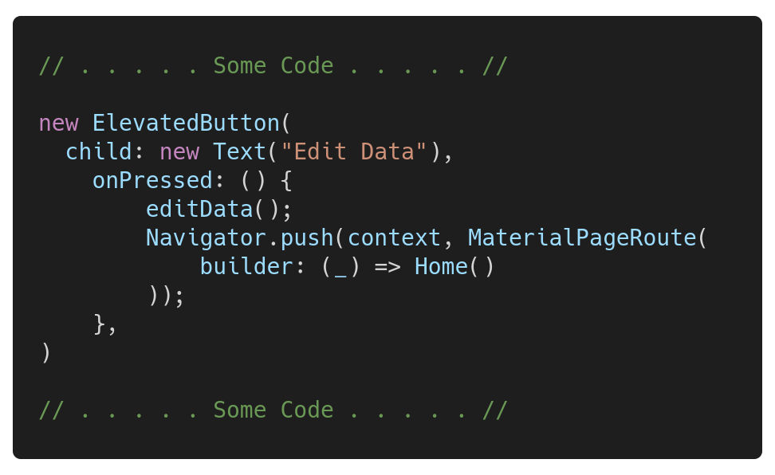
28. selesai.

Source Code

Karena keterbatasan laporan, saya meletakan semua source code pada github saya, [halimkun - rest api php, mysql dan flutter](https://github.com/halimkun/kuliahku/tree/main/SMT%204/Mobile%20Application/Tugas/Flutter%20Project/respon_2)